
Universitatea Tehnică de Construcții din București
Facultatea de Hidrotehnică
Specializarea: Automatică și Informatică Aplicată

PROIECT DE DIPLOMĂ

Coordonator ştiinţific: Absolvent:
Asist. Univ. Drd. Ing. Silvian-Marian Petrică David Andrei

București, 2025

Universitatea Tehnică de Construcții din București
Facultatea de Hidrotehnică
Specializarea: Automatică și Informatică Aplicată

Aplicație mobilă cu integrare hardware pentru optimizarea procesului de parcare în centre comerciale

Coordonator ştiinţific: Absolvent:
Asist. Univ. Drd. Ing. Silvian-Marian Petrică David Andrei

București, 2025

Cuprins

Introducere 4
Motivarea alegerii temei 4
Obiectivele propuse în cadrul lucrarii 5
Structura lucrării 5
1. Aspecte teoretice 6
1.1 Internet of Things(IoT) și Sisteme inteligente 6
1.2 Rețele și Protocoale de Comunicare 6
1.3 Arhitectura Aplicațiilor Mobile Cross-Platform 6
1.4 Structura aplicațiilor web 7
1.4.1 Aplicații monolit 7
1.4.2 Aplicații modulare 7
1.5 Baze de date 8
1.5. 1 Baze de date convenționale 8
1.5. 2 Baze de date neconvenționale (NoSQL) 9
1.6 Securitate cibernetică 10
2. Tehnologii și instrumente folosite 10
2.1 Visual Studio Code – IDE 10
2.2 Git și GitHub 11
2.3 Postman 11
2.4 Docker și Docker Compose 11
2.5 Limbajul Dart și Framework-ul Flutter 12
2.6 Limbajul TypeScript și Framework-ul NestJS 12
2.7 Baza de date PostgreSQL și Prisma ORM 13
2.8 Protocolul MQTT și Mosquitto 14
2.9 Pachete și Biblioteci Auxiliare 14

Introducere

Motivarea alegerii temei
Fundamentul alegerii acestei teme îl constituie decalajul vizibil dintre capacitățile tehnologice actuale și starea infrastructurii de transport. Deși conceptul de Smart City a devenit o prioritate în discursul public, adaptarea infrastructurii urbane la aceste standarde de digitalizare se desfășoară într-un ritm lent, generând ineficiență. Provocarea majoră a mobilității urbane nu rezidă exclusiv în creșterea exponențială a parcului auto, ci mai ales în gestionarea suboptimală a spațiului existent. Este contraproductiv ca, într-un context tehnologic dominat de automatizare, identificarea locurilor de parcare să depindă încă de procese manuale, consumatoare de timp. Această ineficiență operațională contribuie direct la congestionarea traficului și la creșterea amprentei de carbon. Prin urmare, implementarea unui sistem inteligent de parcare transcende zona de confort, devenind o necesitate critică pentru infrastructura urbană.

Din perspectivă practică, dezvoltarea acestui proiect a fost motivată de analiza directă a deficiențelor sistemelor convenționale. Observând limitările infrastructurii actuale, mi-am propus să concep nu doar o aplicație teoretică, ci un instrument funcțional care să asigure predictibilitate. Obiectivul este optimizarea procesului: reducerea timpului de căutare pentru conducătorii auto și oferirea unei situații clare a disponibilității pentru administratorii parcărilor.

Obiectivele propuse în cadrul lucrarii
Obiectivul fundamental al lucrării este proiectarea și implementarea unui sistem integrat de tip Smart Parking, capabil să automatizeze complet fluxul de monitorizare a locurilor de parcare, de la detecția fizică până la afișarea pe telefonul utilizatorului. Din perspectivă funcțională, îmi propun dezvoltarea unei infrastructuri IoT robuste, bazată pe senzori de distanță și microcontrollere, care să preia rolul factorului uman în verificarea disponibilității spațiilor. Un aspect tehnic central este implementarea protocolului MQTT pentru transmisia datelor și a conexiunilor WebSocket pentru sincronizare, având ca scop eliminarea latenței; astfel, sistemul va asigura o corespondență instantanee între realitatea din teren și baza de date, garantând acuratețea informațiilor afișate.
În planul interacțiunii cu utilizatorul, obiectivul este realizarea unei aplicații mobile cross-platform care să transforme aceste date brute într-o interfață vizuală intuitivă. Concret, urmăresc implementarea funcționalităților de mapare dinamică, unde locurile de parcare își actualizează statusul (liber/ocupat) în timp real pe harta aplicației, fără necesitatea reîncărcării paginii. De asemenea, proiectul vizează integrarea serviciilor de geolocalizare și rutare pentru a ghida șoferul pe cel mai scurt traseu către locul identificat, optimizând timpii de manevră. Nu în ultimul rând, un obiectiv critic este securizarea întregului ecosistem prin mecanisme de autentificare și criptare a datelor, asigurând astfel un mediu operațional stabil și protejat împotriva accesului neautorizat.

Structura lucrării
Am structurat lucrarea pentru a reflecta fluxul natural de dezvoltare al sistemului Smart Parking, urmărind traseul de la conceptul inițial până la prototipul funcțional. Începutul lucrării plasează tema în contextul actual: de ce este vitală optimizarea spațiului urban și care sunt obiectivele practice pe care mi le-am propus. Ulterior, am consolidat baza teoretică. Aici analizez arhitectura IoT(Internet of Things) protocoalele de comunicație și mecanismele de baze de date (real-time) care fac posibil un astfel de sistem. Capitolul al doilea expune tehnologiile utilizate in procesul de dezvoltare a aplicatiei propriu-zise. Am descris ecosistemul ales — Dart și Flutter pentru interfață, Python pentru backend și senzorii hardware pentru detecție — explicând totodată etapele de calibrare și integrare. Pentru a valida soluția, am inclus un studiu de caz care demonstrează funcționalitățile cheie: autentificarea, vizualizarea locurilor în timp real și navigarea. În final, înainte de concluzii și bibliografie, am discutat despre scenariile de implementare în producție, oferind o perspectivă asupra modului în care acest prototip poate deveni un produs finit instalat în orașe.

ASPECTE TEORETICE

1.1 Internet of Things (IoT) și Sisteme inteligente
Internet of Things (IoT) reprezintă o rețea globală de dispozitive fizice — vehicule, clădiri și alte elemente încorporate cu componente electronice, software și senzori — care permit acestor obiecte să colecteze și să schimbe date prin internet. Practic, această tehnologie facilitează interconectarea lumii fizice cu sistemele digitale, permițând monitorizarea și controlul de la distanță.
În prezent, conceptul de IoT a depășit stadiul de simplă rețea de obiecte conectate, devenind coloana vertebrală a infrastructurilor urbane moderne, cunoscute sub denumirea de „Smart Cities”. În esență, IoT transformă elementele fizice inerte — în cazul nostru, locurile de parcare — în surse de date active, capabile să comunice cu mediul exterior fără intervenție umană. Arhitectura pe care o propun nu se rezumă doar la colectarea datelor, ci la un flux decizional complet: senzorii (stratul de percepție) detectează starea fizică, modulele de comunicație transmit informația către cloud, iar platforma de procesare transformă datele brute în informație utilă pentru utilizator. Diferența majoră față de sistemele clasice este capacitatea de reacție: sistemul nu doar detectează mașina parcată, ci actualizează instantaneu disponibilitatea în rețea, eliminând decalajul dintre realitatea din teren și informația de pe ecranul șoferului.

1.2 Rețele și Protocoale de Comunicare
Un protocol de comunicație constituie un set de reguli și standarde care permit transmiterea și interpretarea informațiilor între două sau mai multe entități dintr-un sistem informatic. Fără aceste convenții standardizate, dispozitivele hardware eterogene nu ar putea interpreta semnalele primite unele de la altele.
Funcționarea unui sistem distribuit depinde critic de eficiența cu care circulă datele între noduri. Nu este suficient ca dispozitivele să fie conectate; ele trebuie să comunice între ele. La nivel de infrastructură, identificarea fiecărui nod (fie el senzor sau telefon) se face prin adrese IP, însă provocarea reală în IoT este transportul datelor. Deși conectivitatea Wi-Fi oferă flexibilitatea necesară instalării senzorilor fără cablaje complexe, protocolul de nivel superior este cel care dictează performanța. Pentru comunicarea dintre aplicația mobilă și server, am mizat pe protocoalele standard HTTP/HTTPS (Hypertext Transfer Protocol Secure), dar și pe conexiuni persistente pentru fluxurile de date în timp real. Transferul efectiv de informație se realizează prin API-uri (Application Programming Interface), utilizând formatul JSON (JavaScript Object Notation). Acesta din urmă este preferat pentru că este ușor, lizibil și universal acceptat, permițând structurarea clară a datelor (payload) care circulă între senzor, server și client.

1.3 Arhitectura Aplicațiilor Mobile Cross-Platform
Dezvoltarea cross-platform se referă la crearea de aplicații software compatibile cu multiple sisteme de operare mobile (precum iOS și Android) utilizând o singură bază de cod comună. Această metodologie contrastează cu dezvoltarea nativă, care necesită limbaje și medii de programare specifice fiecărei platforme în parte.
În dezvoltarea mobilă actuală, modelul s-a schimbat de la scrierea codului nativ către soluții unificate (cross-platform). Această abordare nu este doar o scurtătură pentru a economisi timp, ci o strategie de eficiență: permite menținerea unei singure baze de cod care compilează nativ atât pentru iOS, cât și pentru Android. Tehnologia aleasă (bazată pe limbajul Dart) funcționează diferit față de vechile soluții hibride: în loc să apeleze componentele vizuale ale sistemului gazdă, ea își randează propriile widget-uri. Rezultatul este o consistență vizuală perfectă (pixel-perfect) și o performanță ridicată, crucială pentru animațiile fluide ale interfeței. Mai mult, modelul de execuție asincronă este vital într-o aplicație de acest tip, deoarece previne blocarea interfeței (UI freeze) în momentele în care aplicația așteaptă date de la server sau procesează locația GPS.

1.4 Structura aplicațiilor web
Arhitectura unei aplicații web definește modelul conceptual care structurează funcționalitatea sistemului, determinând modul în care componentele software interacționează între ele, scalabilitatea și ușurința de întreținere a codului. Aceasta poate varia semnificativ în funcție de tehnologiile utilizate, două dintre cele mai comune abordări fiind aplicațiile monolit și cele modulare.

1.4.1 Aplicații monolit
O aplicație monolit este un sistem software construit ca o singură unitate indivizibilă, în care interfața cu utilizatorul, logica de business și accesul la date sunt interconectate într-un singur program. Acestea sunt aplicații în care toate componentele și funcționalitățile sunt integrate într-un singur bloc de cod. Aceasta înseamnă că toate părțile aplicației sunt strâns legate și gestionate într-o singură unitate. O aplicație monolit tipică este adesea dezvoltată folosind un limbaj de programare server-side, cum ar fi PHP. Aplicațiile monolit sunt cunoscute pentru simplitatea lor inițială, implicând crearea de fișiere care se ocupă de diferite aspecte ale aplicației într-un singur loc. Cu toate acestea, pe măsură ce aplicația crește în dimensiune și complexitate, arhitectura monolit poate deveni dificil de întreținut. Orice modificare sau actualizare poate afecta întregul sistem, ceea ce poate duce la timpi de inactivitate și la dificultăți în scalarea aplicației.

1.4.2 Aplicații modulare
Arhitectura modulară presupune descompunerea unui sistem în părți independente (module) cu funcționalități distincte, permițând dezvoltarea, testarea și mentenanța separată a componentelor Frontend și Backend. Aplicațiile modulare sunt construite folosind o arhitectură care separă funcționalitățile în module distincte, utilizând tehnologii și servicii diferite. Frontend-ul este de obicei dezvoltat folosind tehnologii moderne, cum ar fi HTML, CSS și JavaScript, permițând crearea de interfețe de utilizator dinamice. Backend-ul este responsabil pentru logica de afaceri, gestionarea datelor și interacțiunea cu baza de date, expunând endpoint-uri API pe care frontend-ul le poate accesa pentru a efectua operațiuni CRUD. Această separare permite dezvoltarea independentă și scalarea fiecărei părți a aplicației în funcție de necesități, facilitând lucrul în paralel al echipelor de dezvoltare.

1.5 Baze de date
O bază de date constituie o colecție organizată de date structurate, stocate electronic într-un sistem informatic, fiind gestionată de un Sistem de Gestiune a Bazelor de Date (SGBD) care permite accesul, manipularea și actualizarea rapidă a informațiilor. În aplicațiile moderne, acestea sunt esențiale pentru stocarea, organizarea și gestionarea datelor, facilitând procesele de căutare și analiză. Bazele de date pot fi clasificate în convenționale (relaționale) sau neconvenționale (NoSQL).

1.5.1 Baze de date convenționale
Bazele de date relaționale (RDBMS) stochează datele în tabele predefinite, formate din linii și coloane, și utilizează limbajul standardizat SQL (Structured Query Language) pentru a gestiona relațiile dintre entități. Aceste sisteme organizează datele în tabele formate din rânduri și coloane și folosesc limbajul SQL pentru a defini și manipula datele. Unul dintre avantajele majore este integritatea datelor; acestea folosesc constrângeri și relații între tabele pentru a asigura consistența și corectitudinea datelor. Printre cele mai utilizate sisteme se numără MySQL, cunoscut pentru performanță în web hosting, MariaDB, un fork open-source al MySQL, și PostgreSQL, apreciat pentru conformitatea cu standardele SQL și suportul pentru tranzacții complexe.

Baze de date neconvenționale (NoSQL)
Bazele de date NoSQL (Not Only SQL) sunt sisteme non-relaționale concepute pentru a stoca și gestiona volume mari de date nestructurate sau semi-structurate, oferind o flexibilitate superioară în schema de date față de modelul tabelar rigid. Acestea sunt optimizate pentru performanță și scalabilitate, fiind adesea utilizate în aplicații care necesită acces rapid la date și capacitatea de a gestiona creșteri rapide ale volumului de informații, cum este cazul sistemelor IoT unde datele vin sub diverse formate și la viteze mari.

1.6 Securitate cibernetică
Securitatea cibernetică înglobează ansamblul de tehnologii, procese și practici concepute pentru a proteja rețelele, dispozitivele, programele și datele împotriva atacurilor digitale, daunelor sau accesului neautorizat.
Având în vedere numeroasele amenințări și vulnerabilități cu care se confruntă sistemele informatice, securitatea este o preocupare constantă în era digitală. Protejarea infrastructurii IT și a datelor este esențială pentru a asigura disponibilitatea, integritatea și confidențialitatea informațiilor. Una dintre principalele măsuri de protecție implementate este criptarea datelor. Acest proces transformă informațiile într-o formă codificată, astfel încât să devină ilegibile pentru oricine nu are cheia de decriptare adecvată. Alte aspecte importante includ autentificarea (confirmarea identității utilizatorilor) și autorizarea (stabilirea permisiunilor), prin care se poate controla eficient accesul la informații sensibile. În plus, tehnologiile precum SSL/TLS joacă un rol vital în asigurarea securității comunicațiilor online. Aceste protocoale criptează conexiunile dintre clienți și servere, asigurând protecția datelor în tranzit. Prevenirea atacurilor implică, de asemenea, filtrarea și validarea atentă a datelor de intrare pentru a preveni exploatarea vulnerabilităților aplicațiilor.

2.Tehnologii și instrumente folosite

Pentru realizarea sistemului Smart Parking, am construit o arhitectură modernă și scalabilă, bazată pe tehnologii actuale atât pentru zona de mobile, cât și pentru infrastructura de backend și IoT. Am gândit sistemul modular, astfel încât fiecare componentă să poată fi dezvoltată și testată independent.

2.1 Visual Studio Code – IDE
Ca mediu principal de dezvoltare (IDE), am folosit Visual Studio Code (VS Code). Este un editor versatil dezvoltat de Microsoft, pe care l-am utilizat atât pentru scrierea codului de aplicație mobilă (Flutter), cât și pentru server (NestJS). M-a ajutat enorm ecosistemul de extensii, care a accelerat procesul de scriere a codului. Printre cele mai importante extensii folosite se numără:
- Flutter & Dart: Esențiale pentru debugging, refactoring și rularea rapidă a simulatoarelor mobile.
- Prisma: Pentru a avea syntax highlighting și autocompletare în fișierele de schemă a bazei de date.
- Docker: Îmi permite să gestionez containerele și log-urile direct din interfața editorului.
- ESLint & Prettier: Le-am configurat pentru a menține un stil de cod curat și consistent pe tot parcursul proiectului.

2.2 Git și GitHub
Pentru controlul versiunilor am folosit Git, iar ca platformă de colaborare și stocare am ales GitHub. Acest lucru mi-a permis să am o evidență clară a istoricului modificărilor și să pot reveni oricând la o versiune anterioară stabilă. De asemenea, GitHub facilitează implementarea fluxurilor automate de CI/CD (Continuous Integration / Continuous Deployment). Am organizat proiectul sub forma unui monorepo (un singur repository care conține atât codul de backend, cât și cel de mobile). Această abordare simplifică mult partajarea tipurilor de date și mă asigură că există o consistență perfectă între client și server.

2.3 Postman
Înainte de a scrie codul de consum în aplicația mobilă, am validat toate funcționalitățile serverului folosind Postman. Acesta a fost instrumentul principal pentru documentarea și testarea API-urilor REST expuse de serverul NestJS. Am testat izolat fiecare endpoint (autentificare, rezervare loc, verificare status) pentru a mă asigura că răspunsurile JSON sunt corecte și că serverul returnează codurile de stare HTTP potrivite (200 OK, 401 Unauthorized, etc.).

2.4 Docker și Docker Compose
Pentru a evita clasica problemă „it works on my machine”, am containerizat serviciile folosind Docker. Acest lucru îmi garantează un mediu de rulare izolat și identic, indiferent dacă rulez proiectul pe laptopul de dezvoltare sau pe un server de producție. Toate serviciile auxiliare sunt orchestrate printr-un fișier docker-compose.yml, care ridică următoarele containere:
- PostgreSQL: Baza de date relațională.
- Mosquitto (MQTT Broker): Brokerul de mesaje responsabil de comunicarea IoT.
- Adminer: O interfață web minimalistă pentru administrarea vizuală a bazei de date.

2.5 Limbajul Dart și Framework-ul Flutter
Pe partea de client (aplicația mobilă), am ales Flutter, framework-ul open-source de la Google, bazat pe limbajul Dart. Alegerea a fost motivată de câteva avantaje clare:

  - Cross-Platform: Scriu codul o singură dată și îl pot compila nativ atât pentru iOS, cât și pentru Android, fără compromisuri de performanță.

  - Widget-uri: În Flutter totul este un widget. Am construit o interfață fluidă, folosind componente Material Design pe care le-am personalizat pentru a se potrivi cu identitatea vizuală a proiectului.

  - State Management: Pentru gestionarea stării, am folosit Provider/Riverpod. Acest lucru asigură că interfața se actualizează eficient și instantaneu doar acolo unde este nevoie (de exemplu, schimbarea culorii unui loc de parcare din verde în roșu).

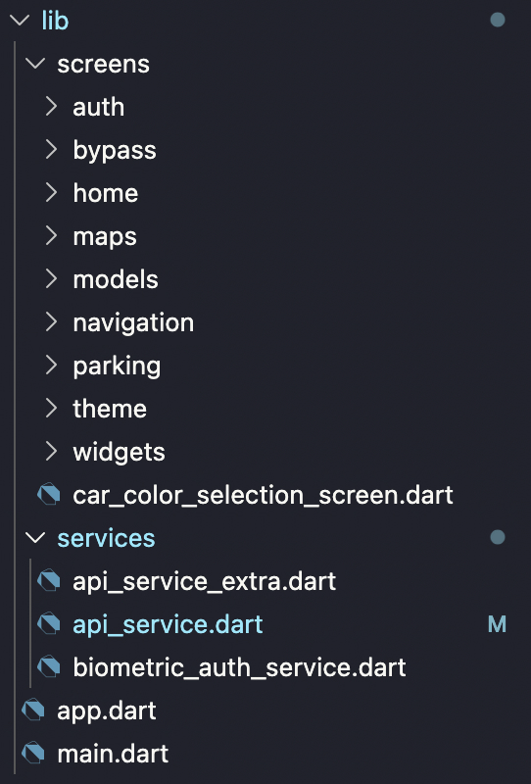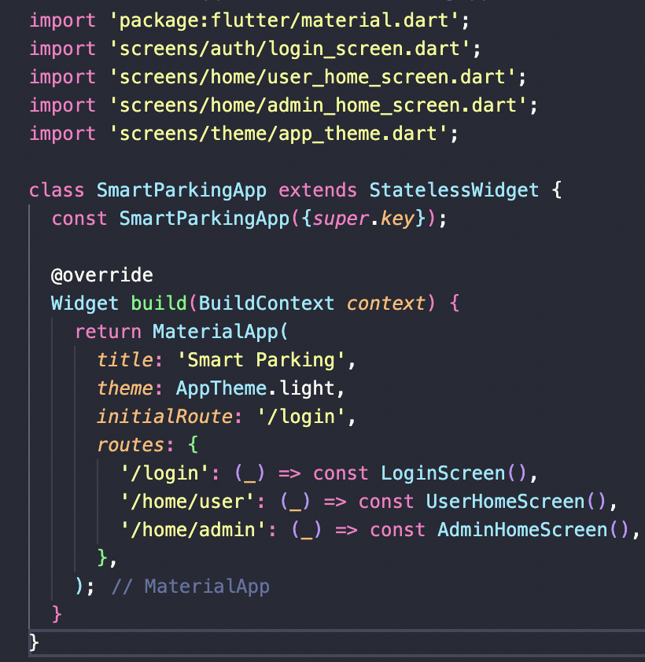
Figura 1 Figura 2

2.6 Limbajul TypeScript și Framework-ul NestJS
Serverul (Backend-ul) l-am dezvoltat în NestJS, un framework pentru Node.js scris în TypeScript, care oferă o structură solidă și scalabilă.
- Modularitate: NestJS impune o organizare pe module (AuthModule, ParkingModule, UsersModule). Fiecare modul are responsabilități bine definite, ceea ce face codul ușor de navigat.
- Decorators: Folosirea decoratorilor (ex: @Controller, @Get, @Post) simplifică enorm definirea rutelor și păstrează codul curat.
- Dependency Injection: Sistemul nativ de injecție a dependențelor ajută la decuplarea componentelor și face testarea mult mai simplă.

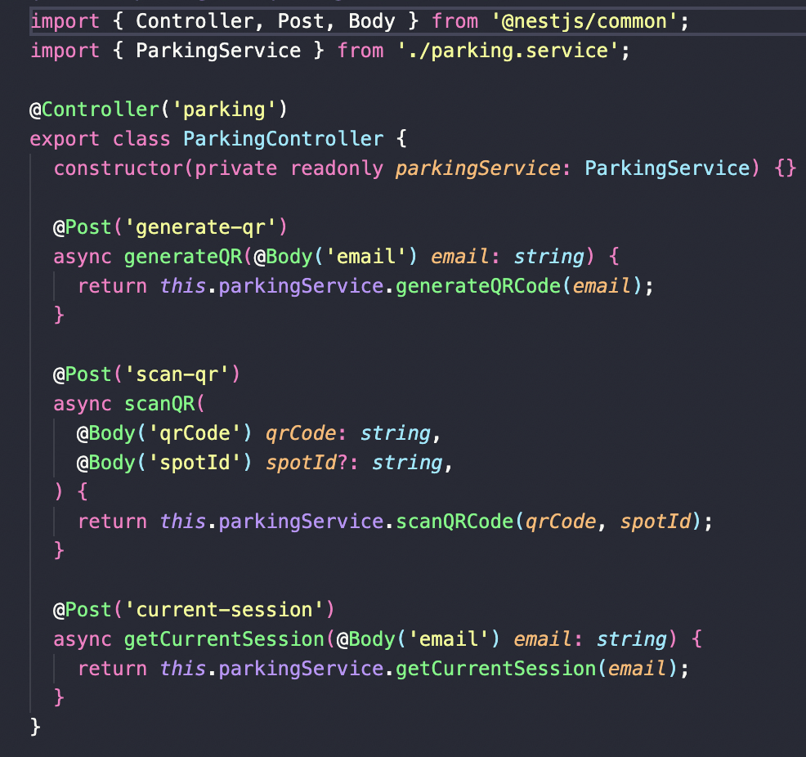
Figura 3

2.7 Baza de date PostgreSQL și Prisma ORM
Pentru stocarea datelor am optat pentru PostgreSQL, un sistem de gestiune a bazelor de date relaționale (RDBMS) cunoscut pentru stabilitate. Totuși, nu am scris interogări SQL manuale, ci am folosit Prisma ORM pentru interacțiunea cu baza de date:
- Schema-First: Am definit toată structura bazei de date într-un singur fișier schema.prisma, care funcționează ca sursă unică de adevăr.
- Type Safety: Prisma citește schema și generează automat tipuri TypeScript. Asta înseamnă că am autocompletare în editor și sunt avertizat de erori încă din faza de compilare.
- Migrații: Orice modificare a structurii datelor se face controlat, prin fișiere de migrare versionate.

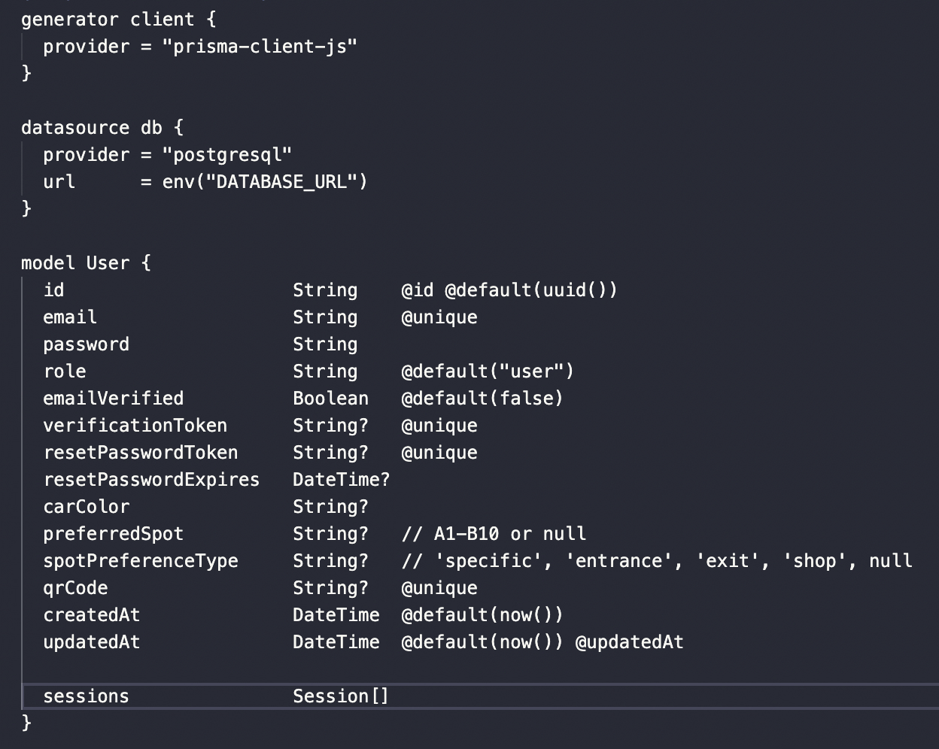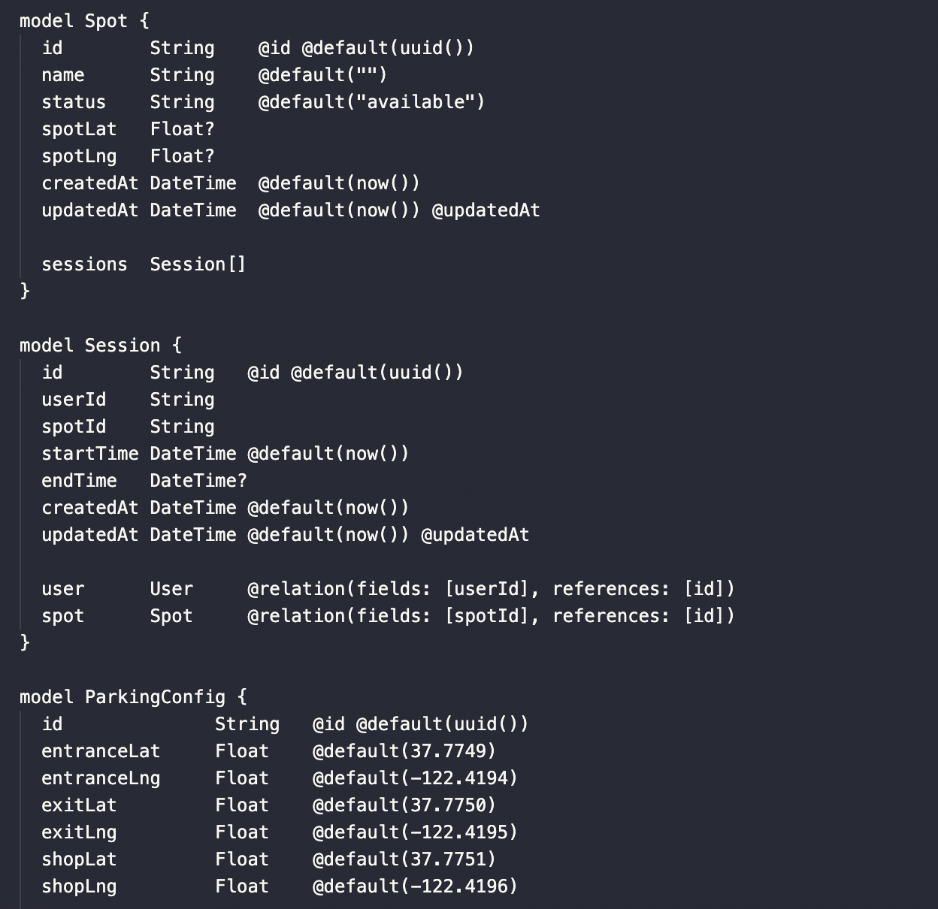
Figura 4 Figura 5

2.8 Protocolul MQTT și Mosquitto
Comunicarea cu senzorii IoT — inima sistemului — se face prin protocolul MQTT (Message Queuing Telemetry Transport).
- Lightweight: Este un protocol foarte ușor, perfect pentru microcontrollere și senzori care au resurse limitate.
- Publish/Subscribe: Arhitectura decuplează senzorul de server. Senzorul publică starea (ex: pe topicul parking/spot/1), iar serverul, fiind abonat la acest topic, primește mesajul instantaneu.
- Mosquitto: Ca broker de mesaje am folosit Eclipse Mosquitto, care rulează stabil într-un container Docker.

2.9 Pachete și Biblioteci Auxiliare
Pe lângă tehnologiile de bază, am integrat câteva biblioteci esențiale pentru a completa funcționalitățile:
- Passport.js & JWT: Pentru securitate, am implementat autentificarea pe bază de token-uri (JSON Web Tokens).
- Bcrypt: Folosit pentru criptarea (hashing) parolelor înainte de a fi salvate în bază, protejând astfel conturile utilizatorilor.
- Class-Validator: Asigură validarea automată a datelor care vin de la client (prin DTO - Data Transfer Objects), respingând cererile care nu respectă formatul corect.
- Google Maps Flutter: Am integrat hărțile pentru a oferi funcții de navigare direct în aplicație.

3. Etapele de dezvoltare
Dezvoltarea unui sistem complex precum Smart Parking, care integrează componente software (aplicație mobilă, server backend) și hardware (senzori IoT, machetă fizică), necesită o planificare riguroasă și o execuție etapizată. Am urmat un ciclu de viață al dezvoltării software (SDLC) adaptat, care a permis iterarea rapidă și validarea constantă a funcționalităților.

3.1 Stagiile de dezvoltare ale aplicațiilor

3.1.1 Dezvoltare

În această fază inițială, am tradus cerințele funcționale în cod sursă. Procesul a fost împărțit în două direcții paralele:
- Backend & Database: Proiectarea schemei bazei de date în Prisma, implementarea API-urilor REST în NestJS și configurarea brokerului MQTT pentru comunicarea în timp real.
- Mobile App: Implementarea interfeței utilizator (UI) în Flutter, integrarea hărților și conectarea la API-urile backend.

Dezvoltarea s-a realizat local, folosind containere Docker pentru a simula infrastructura de producție (bază de date, broker mesaje).

3.1.2 Test intern (Unit & Widget Testing)
Pe măsură ce am implementat module noi, am efectuat teste interne pentru a verifica corectitudinea logicii.
- Backend: Am testat fiecare endpoint folosind Postman pentru a mă asigura că răspunsurile JSON sunt corecte și că erorile sunt tratate corespunzător.
- Mobile: Am utilizat teste de widget în Flutter pentru a verifica dacă interfața reacționează corect la schimbările de stare (ex: schimbarea culorii unui loc de parcare din verde în roșu).

3.1.3 Test extern - Simulare & Hardware
Această etapă a fost crucială pentru validarea sistemului în ansamblu.
- Simulare: Am rulat aplicația pe simulatoare iOS și emulatoare Android pentru a verifica performanța și adaptabilitatea interfeței pe diferite dimensiuni de ecran.
- Integrare Hardware: Am conectat senzorii fizici la brokerul MQTT și am verificat dacă modificarea stării senzorului (prezența unei mașini) se reflectă instantaneu în aplicația mobilă.
- Macheta: Am testat suprapunerea (overlay-ul) digital peste harta fizică a machetei pentru a asigura o corespondență 1:1 între poziția GPS simulată și locația fizică a locurilor de parcare.

3.1.4 Producție (Demonstrație)
Deși proiectul este un prototip academic, etapa de "producție" este reprezentată de demonstrația finală funcțională. Sistemul este pregătit să ruleze autonom, cu serverul gestionând conexiunile multiple și aplicația mobilă ghidând utilizatorul în timp real pe macheta fizică.

3.2 Setarea mediului de dezvoltare
Pentru a asigura un flux de lucru eficient, am configurat un mediu de dezvoltare robust:
- Docker Compose: Am creat un fișier docker-compose.yml care ridică automat serviciile necesare (PostgreSQL, Mosquitto, Adminer), eliminând necesitatea instalării manuale a acestora pe mașina gazdă.
- Monorepo: Am structurat proiectul într-un singur repository, având foldere separate pentru api și mobile. Aceasta a facilitat partajarea configurațiilor și gestionarea versiunilor.
- Scripturi de automatizare: Am creat scripturi Python (start.py) pentru a automatiza pornirea întregului ecosistem cu o singură comandă, detectând automat adresa IP locală pentru a configura conexiunea dintre telefon și server.

3.3 Dezvoltarea bazei de date
Baza de date a fost proiectată folosind abordarea Code-First cu Prisma ORM.
- Definirea Schemei: Am creat modelul de date în fișierul schema.prisma, definind entitățile principale: User, Spot (Loc de parcare), Reservation și ParkingConfig.
- Migrații: Am utilizat sistemul de migrații Prisma pentru a aplica schimbările incrementale asupra structurii bazei de date, păstrând istoricul modificărilor.
- Seeding: Am creat scripturi de populare inițială (seed) pentru a introduce în baza de date locurile de parcare și configurația machetei, facilitând testarea imediată după instalare.

3.4 Dezvoltarea aplicației backend
Backend-ul a fost construit modular folosind NestJS:
- Module: Am separat logica în module distincte (AuthModule, ParkingModule, UsersModule).
- MQTT Service: Am implementat un serviciu dedicat care ascultă topicurile MQTT (parking/spot/+) și actualizează automat starea locurilor în baza de date atunci când senzorii detectează o schimbare.
- WebSockets: Pentru a trimite actualizări în timp real către aplicația mobilă (fără ca utilizatorul să dea refresh), am utilizat Gateway-uri WebSocket.

3.5 Dezvoltarea aplicației mobile (Frontend)
Aplicația mobilă a fost dezvoltată în Flutter, punând accent pe experiența utilizatorului (UX):
- State Management: Am implementat un sistem de gestionare a stării pentru a reflecta instantaneu modificările datelor (ex: un loc devine ocupat).
- Integrare Hărți: Am utilizat Google Maps SDK, peste care am aplicat un strat custom (Ground Overlay) reprezentând schița parcării/machetei.
- Navigație: Am implementat logica de rutare care ghidează utilizatorul de la intrare până la locul de parcare alocat.

3.6 Integrarea Hardware și Macheta
Această etapă specifică proiectului a presupus legarea lumii digitale de cea fizică:
- Calibrare: Am mapat coordonatele GPS reale ale colțurilor machetei fizice în sistem, permițând aplicației să știe exact unde se află utilizatorul pe machetă.
- Sincronizare: Am asigurat un delay minim între declanșarea senzorului hardware și actualizarea vizuală în aplicație, garantând o experiență "Real-Time".

